Министерство образования и науки РФ
Федеральное государственное бюджетное образовательное учреждение
высшего профессионального образования

Тульский государственный университет

КАФЕДРА ИНФОРМАЦИОННОЙ БЕЗОПАСНОСТИ

Оптимизация текстов программ

Лабораторная работа № 1
по курсу «Структуры и алгоритмы обработки данных»

Вариант № 4

Выполнил: студент группы 220601 _________ Белым А.А.
(подпись)
Проверил: д. ф.-м.н, проф.каф. АТМ _________ Двоенко С.Д.
(подпись)

Тула 2013

Цель работы
Изучить способы повышения эффективности программ путем оптимизации их текста, изучить типы оптимизации, оптимизировать заданную функцию.

Задание
Дана функция simple_sort:
void simple_sort(int arr[], int size)
{
int i,j,tmp;
for (j=1;j<size;j++)
{
i=j-1;
tmp=arr[j];
while (i>=0&&tmp<arr[i])
arr[i+1]=arr[i--];
arr[i+1]=tmp;
}
}

Измените функцию simple_sort() так, чтобы она сортировала большой массив путем разбиения его на несколько маленьких. Стала ли сортировка происходить быстрее?

Теоретическая справка
Основной задачей программирования является создание правильных, а не эффективных программ. Эффективная программа не нужна, если она не обеспечивает правильных результатов.
Обычная большая часть времени расходуется на выполнение очень небольшой части программы (~5% ее объема), называемой критической областью.
Многие методы, позволяющие улучшить эффективность программы, не наносят ущерба ее удобочитаемости. Эти методы стоит использовать всегда. Удобочитаемость программы более существенна, чем ее эффективность, так как что удобочитаемую программу легче отлаживать и сопровождать. Лишь в особых случаях программу следует делать более эффективной, принося в жертву удобочитаемость – когда программа не помещается в памяти, либо работает недопустимо долго.
Часто возникает необходимость в анализе текста программы с целью ее оптимизации, потому что она выполняется либо слишком медленно, либо для нее требуется слишком большой объем памяти. Прежде чем оптимизировать программу, необходимо тщательно проверить алгоритм. Если оптимизация старого алгоритма не приводит к желаемому результату, то, возможно, следует поменять алгоритм. Хороший алгоритм может сильно улучшить программу, но любая оптимизация плохого алгоритма бесполезна.
Программу, подлежащую оптимизации, следует разделить на подпрограммы и ответить на три вопроса:
1. Какой процент общего времени использует каждая подпрограмма.
2. Насколько (в процентном выражении) оптимизируется каждая подпрограмма.
3. Сколько времени необходимо для достижения этой цели.
С помощью программы-профилировщика (profiler) можно установить, сколько времени выполняется каждая процедура. Подпрограмма, которая работает больше других, должна оптимизироваться в первую очередь.
Если определен процент времени выполнения подпрограммы, следует оценить ее возможное улучшение. При определении возможного улучшения возможна только приблизительная оценка. Не так уж важно, составляет возможное улучшение 20 или 25%. Однако существенно, будет оно 5 или 70%. Наиболее оправдывает себя тщательная проверка циклов. С другой стороны, оптимизация процедур ввода-вывода может быть бесполезной из-за низкой скорости работы устройств ввода-вывода.
Существуют два подхода к оптимизации имеющихся программ: «чистка» и перепрограммирование. Оба подхода имеют свои достоинства и недостатки.
Первый подход заключается в исправлении очевидных небрежностей в программе. Для этого можно использовать любые особенности языка, пригодные для оптимизации. Достоинство метода в том, что он требует мало времени. Однако повышение эффективности при этом обычно незначительно.
Второй подход состоит в переделке программы. Если программа разделена на подпрограммы, можно переделать подпрограмму, которая расходует наибольшую часть времени. Реализация этого подхода обеспечивает обычно наилучший результат. Этот подход самый дорогой.
Эффективность программы во время работы определяется использованием двух ресурсов: памяти и времени выполнения. Оптимизировать память труднее, чем время выполнения. Нет ничего удивительного в том, что после оптимизации программа будет выполняться на 25% быстрее, но было бы необычно получить уменьшение размера используемой памяти на 25%.
Как правило, чтобы существенно улучшить и время выполнения, и используемую память, необходимо выбрать новый лучший алгоритм и перепрограммировать задачу.

Схема алгоритма
На рисунке 1 представлена схема алгоритма модифицированной сортировки вставками с предварительной сортировкой подмассивов исходного массива.
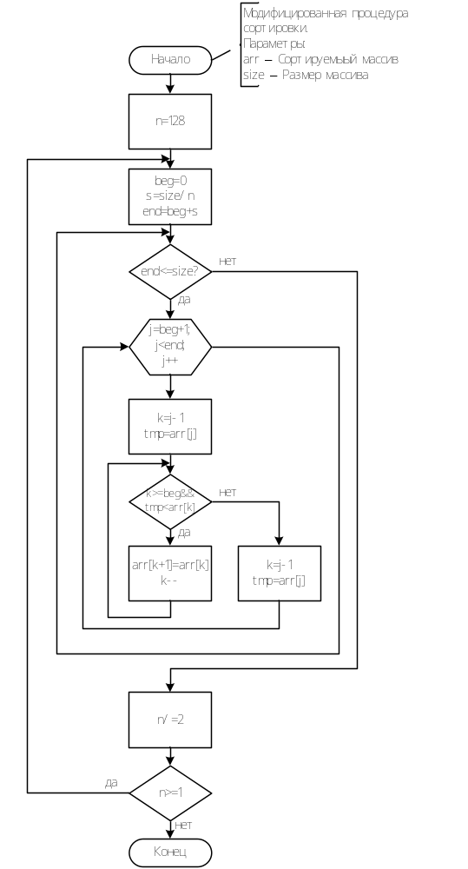
Рисунок 2 – Схема алгоритма модифицированной сортировки

Текст программы
Далее представлен текст программы на языке C++, реализующей сравнение времени выполнения исходного и модифицированного методов сортировки.
#include <iostream>
#include <iomanip>
#include <ctime>
#include <cstdlib>
using namespace std;
void simple_sort(int arr[], int size)
{
int i,j,tmp;
for (j=1;j<size;j++)
{
i=j-1;
tmp=arr[j];
while (i>=0&&tmp<arr[i])
arr[i+1]=arr[i--];
arr[i+1]=tmp;
}
}

void simple_sort2(int arr[],int size){
int n=128;
int beg,end,j,k,s=size/n,tmp;
do{
beg=0; s=size/n; end=beg+s;
while(end<=size){
for (j=beg+1;j<end;j++)
{
k=j-1;
tmp=arr[j];
while (k>=beg&&tmp<arr[k])
arr[k+1]=arr[k--];
arr[k+1]=tmp;
}
beg=end; end+=s;
}
n/=2;
} while(n>=1);
}
void print_array(int arr[],int size){
for(int i=0;i<size;i++)
cout<<arr[i]<<" ";
cout<<endl;
}

int* create_array(int n){
srand(time(0));
int* a=new int[n];
for(int i=0;i<n;i++){
a[i]=rand();
}
return a;
}
int* copy_array(int *a,int n){
int *b=new int[n];
for(int i=0;i<n;i++){
b[i]=a[i];
}
return b;
}

int main(){
int len=0;
cout<<"Введите размер массива."<<endl;
cin>>len;
if(len<=0)
return 0;

int n;
cout<<"Введите количество проходов."<<endl;
cin>>n;
if(n<=1)
return 0;

double avg_a=0,avg_b=0,t;

for(int i=1;i<=n;++i){
int *a=create_array(len),
*b=copy_array(a,len);
clock_t t1,t2;
t1=clock();
simple_sort(a,len);
t2=clock();
t=double(t2-t1)/CLOCKS_PER_SEC;
cout<<"Проход #"<<i<<", simple_sort: "<<t<<endl;
avg_a+=t;
t1=clock();
simple_sort2(b,len);
t2=clock();
t=double(t2-t1)/CLOCKS_PER_SEC;
cout<<"Проход #"<<i<<", simple_sort2: "<<t<<endl;
avg_b+=t;
delete[] a; delete[] b;
}
avg_a/=n;avg_b/=n;
cout<<"Среднее за "<<n<<" проходов: "<<endl;
cout<<"simple_sort: "<<avg_a<<endl;
cout<<"simple_sort2: "<<avg_b<<endl;
return 0;
}

Тестовый пример
На рисунке 2 представлен пример работы программы, реализующей сравнение времени выполнения исходного и модифицированного методов сортировки.
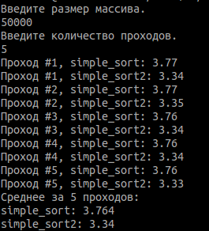
Рисунок 2— Пример работы программы сравнения сортировок

Исходя из данных результатов, предварительная сортировка подмассивов позволяет немного ускорить выполнение процедуры.

Вывод
В данной работе я познакомился с методами оптимизации исходных текстов программ. Программу необходимо оптимизировать, если её выполнение требует слишком большого времени или большого объема памяти. Наибольшего выигрыша по этим параметрам часто можно достичь с помощью изменения алгоритма решения задачи, в чем я убедился, оптимизируя сортировку методом простых вставок.

